PULSO ENERGÍA – CAMBIO COMERCIALIZADORA
Cuando la gestión sea un cambio de comercializadora o cambio de comercializadora con cambio de titular, haremos un estudio previo para calcular el ahorro y para ello necesitamos que nos envíen la última factura del cliente al correo de energia@grupolae.net . ¡¡¡IMPORTANTE!!! Indicar en el asunto del correo el nombre completo del cliente y la tienda desde la que se está gestionando.
- Paso a paso para cambio de comercializadora:

Si se aprueba el estudio y se acepta el cambio, necesitamos que nos envíen por parte de la oficina la siguiente documentación (siempre siguiendo el hilo de email desde el inicio):
• Fotocopia de DNI o NIE por ambas caras a color del titular.
• Justo título para los cambios de titular (contratos de alquiler, escrituras, contrato de arras…)
• Correo electrónico para recibir las facturas.
• Cuenta bancaria para la domiciliación de los recibos.
• Teléfono de contacto. Siempre un móvil.
Una vez recibida la documentación, procederemos a gestionar el contrato en la comercializadora que más ahorro le haya generado en el estudio presentado.
Si el cambio se realiza con ENDESA, el cliente recibirá un SMS en el teléfono facilitado como en el siguiente ejemplo. ¡¡¡IMPORTANTE!!! El SMS no es inmediato, sino que llegará a lo largo del día. Avisaremos al responsable de la tienda de que hemos tramitado el contrato para que avise al cliente de que esté atento ya que el enlace tiene caducidad desde que se recibe 24h max

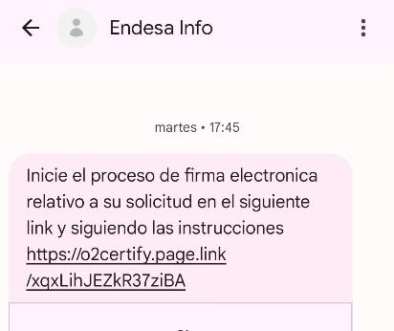

• Introducir nº de DNI
• Pinchar continuar
• Salen información sobre el contrato
• Continuar y abrir
• Marcar como leído y continuar
• Llega al teléfono un código de 4 dígitos que hay que introducir
• Firmar
Una vez firmado el contrato por el cliente, nos encargamos del seguimiento hasta la activación y de revisar las posibles incidencias (en estos casos avisaremos al responsable de la tienda). Cuando se activa, el cliente recibirá dos correos electrónicos (uno para validar el email y otro para activar la factura digital). Solo son email de confirmación pero es importante que accedan a ellos para recibir la documentación y las facturas. Una vez formalizado el contrato, cualquier duda, consulta o cambio que requiera el cliente, deberá dirigirse al correo electrónico postventa@concentraccs.com
Si el cambio se realiza con NATURGY, el cliente recibirá un SMS en el teléfono facilitado como en el siguiente ejemplo. ¡¡¡IMPORTANTE!!! El SMS es inmediato por lo que en el momento en el que avisemos al responsable, el cliente ya tiene el SMS en su teléfono.

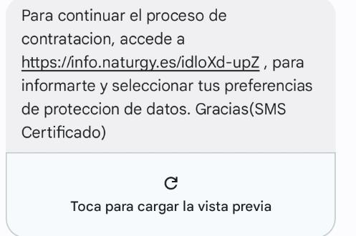
• Acceder al enlace
• Poner el nº de DNI o NIE
• Aparece el contrato y en la parte inferior hay una pestaña que pone adjuntar documentación y tiene que hacer una foto a la parte delantera del DNI o NIE y darle a adjuntar.
Una vez firmado el contrato por el cliente, nos encargamos del seguimiento hasta la activación y de revisar las posibles incidencias (en estos casos avisaremos al responsable de la oficina).
Formalizado el contrato, cualquier duda, consulta o cambio que requiera el cliente, deberá dirigirse al correo electrónico servicioatencioncliente@naturgy.com o al teléfono gratuito 626888222 o 900100251 en horario de 8:00h a 22:00h.
Cuando se trata de altas de luz la documentación y datos a aportar, a parte de los indicados en el apartado 3 serán:
• CIE (certificado de instalación eléctrica).
• Potencia a contratar en todos los periodos.
• Tarifa de acceso (2.0TD o 3.0TD)
• CUPS del punto de sumnistro (Código universal de punto de suministro.

Empieza siempre con las letras ES numeración y dos letras al final).
Cuando se trata de altas de gas la documentación y datos a aportar, a parte de los indicados en el apartado 3 serán:
• Certificado de instalación individual de gas
• Certificado de inscripción de instalación térmica.
• Consumo anual previso.
• Tarifa de acceso (RL.1-RL.2)
• CUPS del punto de sumnistro (Código universal de punto de suministro.
Empieza siempre con las letras ES numeración y dos letras al final).
Datos de contacto para las tiendas de la ASESORIA ENERGETICA DE GRUPO LAE (Laura Zarza, Teresa García y Cristina Pedraz)
Correo electrónico: energia@grupolae.net
Teléfono 636669644

